【快遞單】

1. 收件人 寄件人可搜尋。
2. 列印條碼由小排到大 且 不連號 不能列印。
3. 預覽列印可直接列印 不須儲存檔案 如下圖。

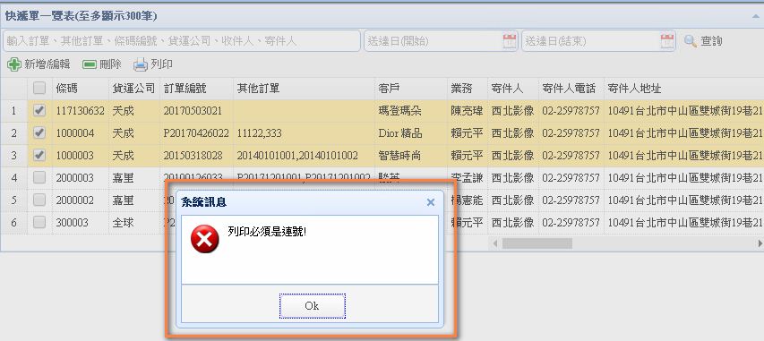

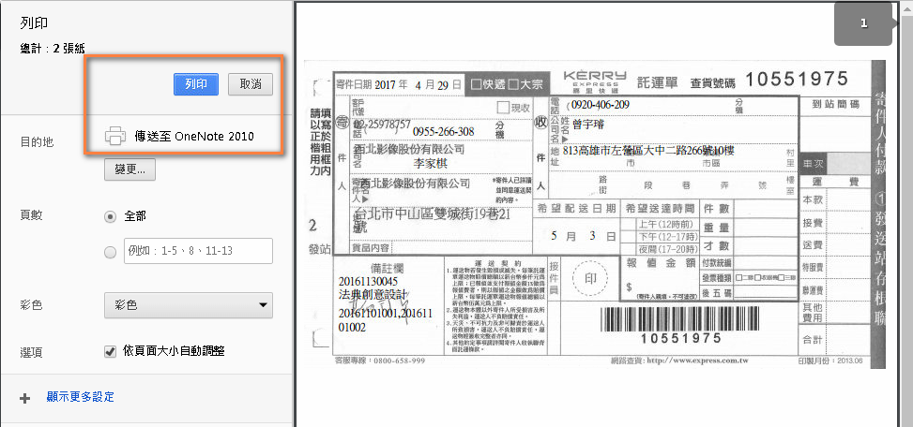

【報價單】施作物尺寸要對齊、小數點後自動補兩位。

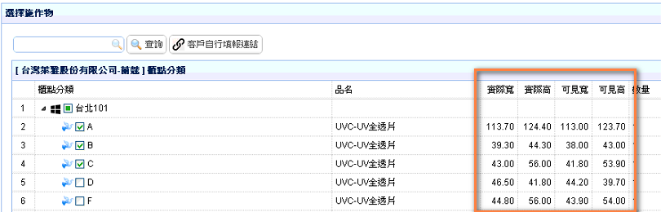

【客戶手機】客戶施作物反應Email回覆給業務及客人。

To 業務;

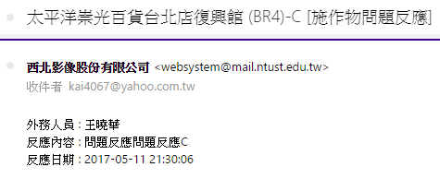

To 客人;

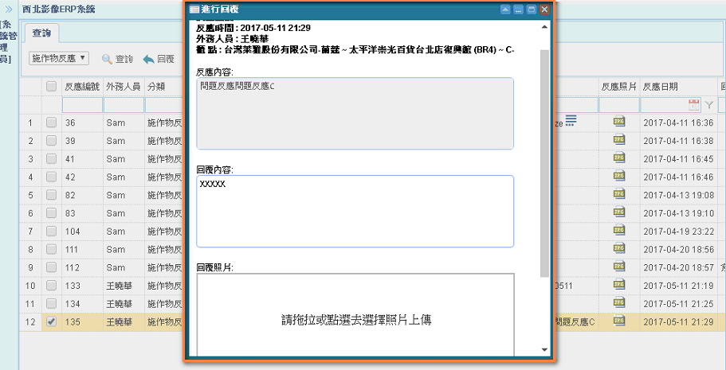

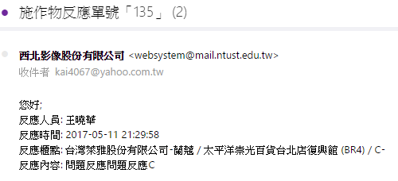

【報價單】折扣申請與異動申請相同--> 可選擇贈送，含稅，未稅折扣金額。

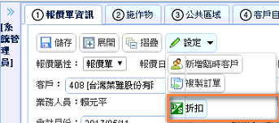

選擇「贈送」、「折扣」。

